**INSTRUCTIONS DE COURSE (IC) TYPES**

**WINDSURF**

**Raid des Mégalithes**

**dimanche 21 septembre 2025**

**Yacht Club de Carnac**

**Grade 5A**

*La mention [NP] (No Protest) dans une règle des instructions de course (IC) signifie qu’une planche ne peut pas réclamer contre une autre planche pour avoir enfreint cette règle. Ceci modifie la RCV 60.1(a).*

*La mention [DP] dans une règle des IC signifie que la pénalité pour une infraction à cette règle peut, à la discrétion du jury, être inférieure à une disqualification.*

**1. REGLES**

1.1 L’épreuve est régie par les règles telles que définies dans Les Règles de Course à la Voile incluant l'annexe B.

1.2 Les manifestations sportives sont avant tout un espace d’échanges et de partage accessible à toutes et à tous. A ce titre, il est demandé aux concurrent.e.s et accompagnateurs.trice de se comporter en toutes circonstances, à terre comme sur l’eau, de façon courtoise et respectueuse indépendamment de l’origine, du genre ou de l’orientation sexuelle des autres participant.e.s.ou accompagnateurs.trice.  Un.e concurrent.e. ou accompagnateur.trice qui ne respecterait pas ces principes pourra être pénalisé selon la RCV 2 ou 69. »

**2. MODIFICATIONS AUX INSTRUCTIONS DE COURSE**

##### 2.1 Toute modification aux IC sera affichée au plus tard 1 heures avant le signal d’avertissement de la course dans laquelle elle prend effet, sauf tout changement dans le programme des courses qui sera affiché avant 20h00 la veille du jour où il prendra effet.

2.2 Des modifications à une instruction de course peuvent être faites sur l’eau en envoyant le pavillon « L » et une indication sera inscrite sur un tableau à l’arrière du bateau comité.

**3. COMMUNICATIONS AVEC LES CONCURRENTS**

##### 3.1 Les avis aux concurrents seront seront mis en ligne à l’adresse :

##### <https://www.yccarnac.com/regates-morbihan/raid-des-megalithes>

**4. CODE DE CONDUITE [DP] [NP]**

4.1 Les concurrents et les accompagnateurs doivent se conformer aux demandes justifiées des arbitres.

##### 5. SIGNAUX FAITS A TERRE

##### 5.1 Les signaux faits à terre sont envoyés au mât de pavillons situé à l’Est du parking du Club.

##### 5.2 Quand le pavillon Aperçu est envoyé, le signal d’avertissement ne pourra pas être fait moins de 30 minutes après l’affalé de l’Aperçu (ceci modifie Signaux de course).Durant toute la durée du signal Aperçu à terre , il est INTERDIT d’aller sur l’eau.

**6. PROGRAMME DES COURSES**

6.1 Dates des courses :

| | Date | De | À | | --- | --- | --- | | Dimanche 21 septembre | 9H00 A 9H30 | Confirmation des inscriptions | | Dimanche 21 septembre | 9h30  11h00 | Briefing  1er signal d’avertissement | |
| --- | --- | --- | --- | --- | --- | --- | --- | --- | --- |

6.2 Aucun signal d’avertissement ne sera fait après 16h00.

6.3 Pour prévenir les planches qu’une course ou séquence de courses va bientôt commencer, un pavillon Orange sera envoyé avec un signal sonore 5minutes au moins avant l’envoi du signal d’avertissement.

6.4 Nombre de course : 1 a 3

**7. PAVILLONS DE CLASSE**

Pavillons BLANC avec un TRIANGLE NOIR.

**8. ZONES DE COURSE**

L’emplacement des zones de course est défini en **annexe** ZONES DE COURSE.

**9. LES PARCOURS**

9.1 Le parcours sera communiqué lors du briefing

**10. MARQUES**

Marque naturelle désigné lors du briefing

Bouée arrivé : Frite jaune

**11. ZONES QUI SONT DES OBSTACLES**

Les zones considérées comme des obstacles sont précisées lors du briefing

**12. LE DEPART**

12.1La ligne de départ sera entre le mât arborant un pavillon orange sur le bateau du comité de course et le côté parcours de la marque de départ.

12.2 Une planche qui ne prend pas le départ au plus tard *4 minutes* après son signal de

départ sera classé DNS sans instruction (ceci modifie les RCV A5.1 et A5.2).

12.4 **Procédure de Départ (modification de la RCV26) :**

- Montée du pavillon orange = Une course commencera au plus tôt dans 5’

Système 1 : départ au près classique (5 , 4 ,1 ,top départ )

Système 2 : départ au portant

| **3’** | **Série** |  |  |  |  |  |  |  |
| --- | --- | --- | --- | --- | --- | --- | --- | --- |
| **2’** | **Série** |  | **Rouge** |  |  |  |  |  |
| **1’** | **Rouge** |  |  |  | **Jaune** |  |  |
| **30**“ | **Jaune** |  |  |  |  |  |  |  |
| **0**“ | **Verte** |  |  |  |  |  |  |  |

Système 3 : départ au lièvre ( voir annexe )

**13. CHANGEMENT DU BORD SUIVANT DU PARCOURS**

A tout moment le comité de course, se donne la possibilité de réduire le parcours

(a la marque un bateau CC portant un pavillon S et signaux sonores .indique retour directement à l'arrivée )

**14. L’ARRIVEE**

14.1La ligne d’arrivée sera entre un mât arborant un pavillon bleu sur le bateau comité de course et le côté parcours de la marque d’arrivée.

14.2 [DP] Les planches ayant fini et n’étant plus en course, doivent s’écarter de la zone d’arrivée.

**15. SYSTEME DE PENALITE**

Application de la RCV B4.44.1. (Pénalité 360°)

**16. TEMPS CIBLE ET TEMPS LIMITES**

16.1 Les temps sont les suivants :

1h30 après la première planche ayant effectué le parcours et fini seront classés DNF (ceci

modifie les RCV 35, A4 et A5).

16.3 Le non-respect du temps cible ne sera pas un motif de réparation (ceci modifie la RCV 62.1(a)).

##### 17. DEMANDES D’INSTRUCTION

17.1 Pour chaque classe, le temps limite de réclamation est de 60 minutes après que la dernière planche a fini la dernière course du jour ou après que le comité de course a signalé qu’il n’y aurait plus de course ce jour, selon ce qui est le plus tard.

17.2 Les formulaires de demandes d’instruction sont disponibles au secrétariat situé à l’étage.

17.3 Les instructions auront lieu à une date ultérieure

**18 CLASSEMENT**

18.1Nombre de course à valider pour valider la compétition : 1

## **19 REGLES DE SECURITE [DP][NP]**

19.1      Modalités de l’émargement au départ (sortie) et au retour.

Les émargements départ et retour sont obligatoires à chaque départ et retour sur l’eau.

Modalités de l’émargement à la sortie et au retour :

Pour effectuer un contrôle des concurrents inscrits quittant la terre pour aller courir et revenant à terre après avoir couru, ceux-ci doivent apposer leur signature sur une liste des concurrents inscrits mise à leur disposition à dans le hall du yacht club de Carnac.

Délai pour émarger : Les concurrents doivent émarger dès leur retour à terre, et au plus tard 30 minutes après l’arrivée du dernier de leur série.

En cas de non émargement retour, le bateau qui n'a pas émargé sera pénalisé de 10% du nombre d’inscrits de son groupe de classement à la dernière course du jour qu'il a courue et qu'il aura finie.  
Ces pénalités s’appliqueront sans instruction. Ceci modifie la RCV 63.1 qui prévoit normalement la nécessité d’une instruction.

En cas de pénalité en points, ces dernières seront appliquées suivant les modalités ci-dessous

Le score de la course pour un bateau qui accepte une pénalité en points, doit être le score qu'il aurait reçu sans cette pénalité, augmenté du nombre de places mentionnées dans les Instructions de course. Cependant, il ne doit pas recevoir plus de points que pour "DNF"

19.2 Un concurrent qui abandonne ou quitte la zone de course entre deux courses doit se signaler au comité de course dès que possible.

19.3 Application des règles de règles techniques et de sécurité des supports à foils de la FFVoile, ci-après en annexe, dont, pour mémoire :

- Le port d’un équipement individuel de flottabilité (EIF) est obligatoire en compétition, depuis le départ sur l’eau jusqu’au retour à terre.

- Le port d’un casque est obligatoire en compétition, depuis le départ sur l’eau jusqu’au retour à terre.

- Leach pour les ailes de Wing

19.4 avoir un moyen de communication dans une pochette étanche ou feu a main

##### 20. REMPLACEMENT D’EQUIPEMENT

##### *[DP]* Le remplacement d’équipement endommagé ou perdu ne sera pas autorisé sans l’approbation du comité technique ou du comité de course. Les demandes de remplacement doivent lui être faites à la première occasion raisonnable.

## **21. CONTROLES DE JAUGE ET D’EQUIPEMENT**

## 21.1 Une planche ou son équipement peuvent être contrôlés à tout moment pour vérifier la conformité aux règles de classe et aux instructions de course.

## 21.2 *[DP]* Sur l’eau, un membre du comité technique peut demander à une planche de rejoindre immédiatement une zone donnée pour y être contrôlé.

## **22. BATEAUX OFFICIELS**

## Les bateaux officiels sont identifiés par un pavillon YC Carnac et/ou marquage YC Carnac sur la coque.

## **23. ACCOMPAGNATEURS**

23.1 *[DP] [NP]* Les accompagnateurs doivent rester en dehors des zones où les planches courent depuis le signal préparatoire de la première classe à prendre le départ jusqu’à ce que toutes les planches aient fini ou abandonné ou que le comité de course signale un retard, un rappel général ou une annulation. Tous les bateaux accompagnateurs sont soumis à la RCV 3.

Les bateaux accompagnateurs doivent avoir à bord :

- Des gilets de sauvetage norme CE (mini 50N) portés en permanence par toutes les personnes à bord

- Une VHF

- Un couteau

- Une ancre et une ligne de mouillage adaptée

- Un bout de remorquage flottant de 10mm de diamètre et de 15m de long - Un dispositif de coupe circuit en cas de chute qui doit être connecté au pilote tant que le moteur est en marche.

Les pilotes des bateaux accompagnateurs doivent se conformer à toute demande des arbitres ou des représentants de l’autorité organisatrice, particulièrement celles concernant l’assistance.

Les bateaux accompagnateurs doivent respecter les règles de navigation en vigueur localement, en particulier le respect des limitations de vitesse dans les différentes zones.

**24. EVACUATION DES DETRITUS**

Les détritus peuvent être placés à bord des bateaux officiels.

**25 EMPLACEMENTS**

*[DP]* Les planches doivent être maintenues à la place qui leur a été attribuée quand ils se trouvent dans le parc à bateaux.

## **26. PRIX**

| Des prix seront distribués comme suit (si plus de 5 personnes dans sa catégorie): |
| --- |
| 1er, 2ème, 3ème  1ère femme  1er jeune (- de 18 ans)  1er, 2ème, 3ème HWF |

Arbitres désignés :

## Président-e du comité de course : François Pedro

## Président-e du jury :

**ANNEXE ZONES DE COURSE**

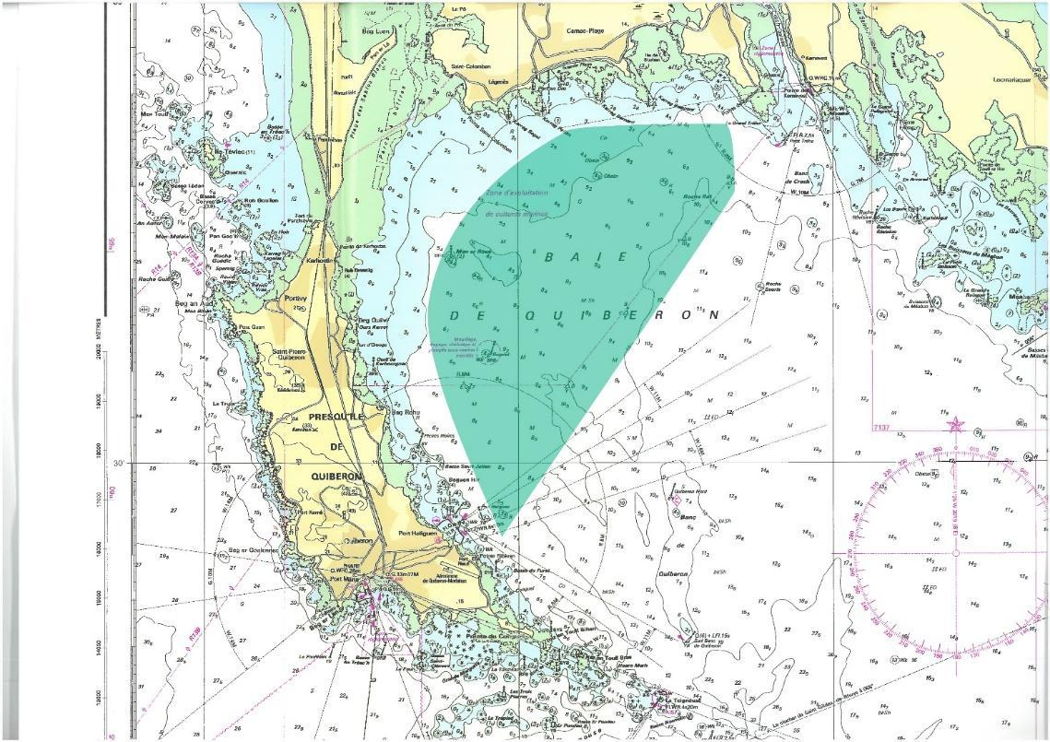



## 

## 

**ANNEXE 2**

--‐ Départ au lièvre --‐

Principe et mise en œuvre

Le départ au lièvre permet d’assurer le départ d’une flotte, quel que soit le nombre de bateaux engagés.

Procédure de départ classique (5-4-1-top )

Le Lièvre s’élance 5 secondes environ avant le signal de départ en laissant le bateau CC comme bouée départ .

Au signal de départ, les concurrents peuvent alors franchir la ligne tribord amures, au fur et à mesure de son ouverture, entre le bateau CC qu’ils laissent à bâbord et l’arrière du lièvre qu’ils laissent à tribord.

Le lièvre est un bateau à propulsion mécanique arborant un pavillon FFVoile

Lorsque le temps d’ouverture de ligne est expiré, le lièvre coupe les gaz et se laisse dériver pendant 3 minutes.

La ligne est déclarée fermée à l’issue de ce temps et le pavillon est affalé.

Le numéro des bateaux qui ne passent pas la ligne correctement seront noté DNS.